23.3.2020.
HRVATSKI JEZIK

Napiši naslov:
MOJA PRIČA - VJEŽBA (Z I Ž)

Pročitaj rečenice. (listić str.2)
*Ako imate printer, isprintajte ovaj listić i zalijepite u bilježnicu.
Rečenice složite i po redu prepišite malim tiskanim slovima.
(*mala pomoć 1. Zeko Zrikan je žedan.)
U 2.zadatku, u okvire ispod nacrtajte strip prema rečenicima u 1.zadatku.

Ako nemate printer, složite rečenice po redu i prepišite ih malim tiskanim slovima.
Po cijeloj stranici nacrtajte 6 okvira i nacrtajte strip prema rečenicima u 1.zadatku.

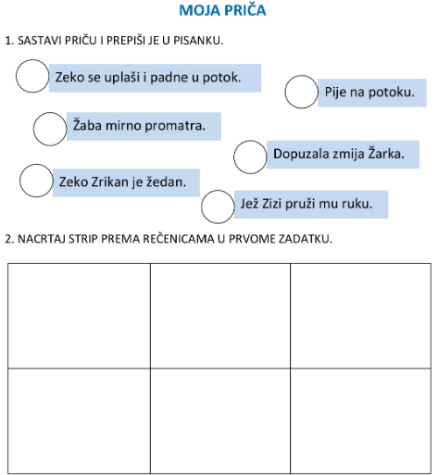

MATEMATIKA

U bilježnicu napiši naslov:

PRIKAZIVANJE PODATAKA PIKTOGRAMOM
Ispod naslova nacrtaj 5 krugova, 4 trokuta i 2 pravokutnika.

Okomito upiši brojeve od 0 do 5 (pazi na jednaki razmak)
a vodoravno napiši KRUGOVI, TROKUTI I PRAVOKUTNICI.

Podatke prikaži piktogramom sličnim ovome ispod.
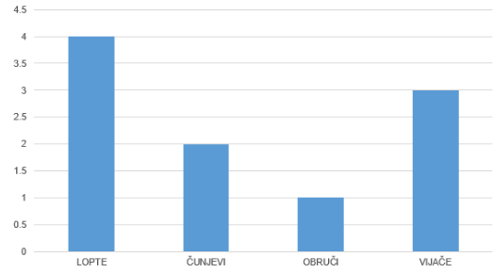

VJERONAUK

ISUS ULAZI U JERUZALEM

Udžbenik stranica 72. pročitati biblijski tekst i slikopriču ispod teksta.
Razmisli i odgovori (ne treba zapisivati):
Kako su ljudi dočekali Isusa?
Kako ti dočekuješ drage goste?

Zapisati u bilježnici naslov: CVJETNICA, a ispod naslova rečenicu:
NA CVJETNICU U CRKVU NOSIMO MASLINOVE GRANČICE ILI CVIJEĆE NA BLAGOSLOV.

ZADATAK:
- Nacrtati palminu ili maslinovu grančicu ili cvijeće koje nosimo na blagoslov.
- Radna bilježnica stranica 54. riješiti 1., 2., i 3. zadatak.

KAO DODATAK MOŽETE SLOŽITI CVJETNICA PUZZLE I POSLUŠATI PJESMU:
https://www.jigsawplanet.com/?rc=play&pid=2bc96ad7b239
https://vjeronauk.glas-koncila.hr/hosana-u-visini/

